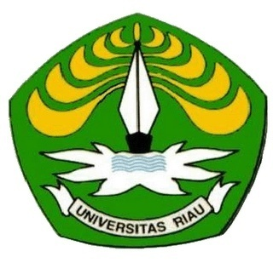

**TATA KELOLA PENGEMBANGAN KAWASAN PERDESAAN**

**MELALUI PROGRAM DESA MAJU INDRAGIRI HILIR JAYA**

**DI KECAMATAN KERITANG KABUPATEN INDRAGIRI HILIR TAHUN 2016**

**TESIS**

**OLEH:**

**ELMI RAHMAYANTI**

**PROGRAM PASCA SARJANA**

**UNIVERSITAS RIAU**

**PEKANBARU**

**2019**